Мақсаты: Балаларға 1-қазан қарттар күні туралы түсінік беру. өз ата-бабасын ұмытпай есте сақтауға және аталы сөзден ғибрат алуға үйрену. Балалардың бойына халқымыздың қадір қасиетін сіңіру, үлкенді сыйлауға тәрбиелеу.
Жүргізуші: Армысыз ауылымның асылдары,
Жайқалсын көңілдердің жасыл бағы.
Сіздер үшін ән мен күй, өлең мен би,
Сіздер үшін мереке шашулары.
Қош келдіңіз ақ жаулықты аналар,
Ақыл кенін арқалаған аталар.
Алдарыңда жауқазындай құлпырған,
Алаңсыз балғын шақты балалар.
1-жүргізуші: Қымбатты ақылдың кенін арқалаған айбынды аталар! Ақ жаулықты аналар! Барлықтарыңызды қазан айының алғашқы мерекелері қарттар күнімен құттықтаймыз
Аппақ шашың күн сайын қылаңдаған,
Зейнет емес бейнеттен арылмаған.
Тәңірімдей табынып өтем мәңгі,
Қариялар өзіңді ел сыйлаған.
жүргізуші: Ел мүддесін бәрінен биік қоятын, өзінен кейінгі ізіне ерген інілеріне ізеттігін аямайтын, ізінен ерген ұрпағына ұлылығын ұялатып, бір қауымға бас-көз бола білген қарттарымыздың орны ерекше.
жүргізуші: Олай болса, әр халықтың бойында ықылам заманнан бері қалыптасып оны өзгелерден даралап тұратын, тек өзіне ғана тән қасиеттері болады. Біздің халқымыздың сондай ерешеліктерінің бірі – үлкенді сыйлау, оның сөзіне құлақ асу.
Қазақ қарты жасына лайық ауызы дуалы, сөзі берекелі, ісі тыңғылықты, ойы терең, ақылы тілегей теңіз болып келеді. Міне, осындай теңеуге лайық қарияларды 1-қазан Қарттар күнімен құттықтай отырып «Қарттарын қадірлеген ел ардақты» атты кешімізді ашық деп жариялаймын және кешімізге қош келдіңіздер!
Кешімізді бастамас бұрын сөз кезегін балабақшамыздың директоры Мусина Жұмагүл Икенқызына беремін.
Тақпақтар «Құлыншақ» тобы бүлдіршіндері
Аймалайды "Күнім" деп,
Мейірімді жүзі кулімдеп.
"Тәтті-ақ" дейді немере,
Бал шырындай үнің деп.
Ол кім? (Әже)
Ән «Асыл әжем». Орындайтын София, Мадина, Айнель
Тақпақтар «Балапан» тобы бүлдршіндері
жүргізуші:
Асқар тауым, ақылгөйім, ғұлама,
Аспанымдай мәңгі жаса, құлама
Ер жетсем де еркелігім қалмайды,
Көз алдымда сен тұрғанда ұлы Ана!
Хор: «Анашым» әндерінен папурри
Қазақ халқы аспаптарға өте бай. Алғашқы қарапайым түрлері табиғаттағы дыбыстарға, жан-жануарлардың, тіпті адамның дауыстарына еліктеуден шыққан екен.
«Аспапатар» оркестр
Ертеден қалыптасқан, халықтық дәстүрдің бір түрі, поэзиялық жанр, топ алдында суырып салып айтылатын сөз сайысының түрі-айтыс өнері.
Айтыскер ақындарымызды ортаға шақырамыз. Қыз бен жігіт айтысы Айнель мен Бекет
жүргізуші: Ата ардақты тұлға. «Әкеден ұл тусайшы, ата жолын қусайшы» деп халық ұрпаққа атаның мұрасын жалғастыруды уағыздайды. Ата ұрпағының қайырымды, мейірімді, ақылды, іскер болуын тілеп сол үшін қамқорлық іс-әрекеттерін жерге жеткенше дамыта береді, өнеге көрсетеді, өсиет айтады.
Қарттарды құрметтейтін, олардың алдындағы перзенттік парызын үлкен ынтамен орындайтын, әдептілік, кішіпейілділік, сергек сезімталдық көрсету сынды қасиеттер қанына сіңіп, жүрегіне ұяламаған ұрпақтан не опа, не қайыр?!
Көрініс: Бір үйде төрт адам. Ата, бала, келін, немере. Кәрі кісі тәрелкені сындырып алады деп, келіні атасына тамақты ағаш табақпен береді. Бір күні шалдың немересі ағаш жоныпты.
Әке-шешесі:
-Балам, не істеп отырсың?- деп сұрайды.
— Ертең сендер қартайып, атам сияқты болғанда тамақ ішетін ағаш табақ жасап отырмын, — депті баласы.
«Әкесін сыйламағанды, баласы сыйламайды»,- деген бар емес пе? Ата-анаға қатыгездік жасаған адам дүниедегі ең күнәсі көп, адамдық ардан безген жан болып саналады. Қазақ халқында ондай пенделер қатаң жазаға, қатты қарғысқа ұшыраған.
Алайда, «Ананың көңілі – балада, баланың көңілі – далада», — демекші, өзінің перзенттік борышын түсінбеген, сөйтіп, ата-анасын жерге қаратып, көкіректерін қарс айырғандар бұрын да болған, қазір де жоқ емес.
жүргізуші: Адамның өмірінің мәні мен сұлулығы, адамның келешегіне сенімділігі – ол баланың ата-анасын ардақ тұтып, өзінің перзенттік парызын бір сәтке де есінен шығармауында. Қарт кісіні құт-береке деп танысақ – ол ұрпақ көрегендігі. Ұрпағы құрметтеген ата-ана -әр кезде де бақытты.
Ән «Тұлпарым»
жүргізуші: Үлкенді сыйлау, оларға құрмет көрсету – ата-бабадан келе жатырған салтымыз. Сіздердің өмірлік тәжірибелеріңіз бен ақыл-кеңестеріңіз, тәлім-тағылымдарыңыздың біз үшін орны бөлек. Талай жасты тәрбиелеп, ізбасарларыңызды өсірдіңіздер.
Алдында ақыл берер қария ғой,
Жақсылар жақсылыққа жария ғой.
Жастарға ол парасатты кеңес берер,
Сөзге бай ағып тұрған дария ғой.
сөз кезегін өздеріңізге береміз құрметті қонақтар!

жүргізуші:
Абырой амандығың арта берсін,
Бақ дәулет қызығымен қатар берсін.
Ұрпағың жақсы көрген жиі келіп,
Таусылмас дәм-тұзыңды тата берсін.

Бүлдіршіндеріміздің орындауында флешмоб «Мен қазақпын!»

Алатаудай кейпі биік қашанда,
Таң сызылып, күлер нұр шашарда
Бата бер деп бар адамдар жаяр қол,
Бір биіктен бір биікке асарда.
Сіздерден бата берулеріңізді сұраймыз! (Бата).

жүргізуші: Бүгінгі қарттар күніне арналған кешіміз осымен аяқталды. Келіп тамашалағандарыңыз үшін көп-көп рақмет! Дендеріңіз сау болып, ұрпақ қызығына бөленіп отыра беріңіздер!

Халықаралық қарттар күні 1991 жылдың 1 қазанынан бастап атап өтіледі.

БҰҰ Бас Ассамблеясының 45-ші сессиясында Халықаралық қарттар күні бекітілді. Жыл сайын 1 қазан күні дүниежүзінің әр бұрышында Қарттар құқығын қорғау қауымдастықтары түрлі фестивальдер, олардың құқықтары мен қоғамдағы рөлі туралы конференциялар мен жиналыстар ұйымдастырады. Қоғамдық ұйымдар мен қорлар да осы күні қарттар үйіне және басқа да мекемелерге барып түрлі қайырымдылық шараларын ұйымдастырады.

Осы орайда, «Жас Батыр Атырау» балалабқшасында тәрбиеленушілердің ата-әжелеріне арналған «Қарттарым-қазынам» атты мерекелік шара ұйымдастырылды.
Мерекелік іс-шараны балабақшамыздың директоры Ж.И.Мусина құттықтау сөзімен ашты.
Бұл шараға кіші , ортаңғы, ересек және мектепалды топтарының тәрбиеленуші бұлдіршіндері қатысып, өз өнерлерін паш етті.

Бүлдіршіндер ән салып, өлең оқып, мың бұрала би билеп көрерменнің көңілінен шықты.
Атап айтсақ, кіші топ бүлдіршіндері мәнерлеп өлең оқыды, биші қыздарымыз Айнель, София, Айсезім, Мадина мың бұрала билесе, ересек топ бүлдіршіндері тамылжыта ән салса, Бекет пен Айнель айтыс өнерінен қыз бен жігіт айтысын сомдады.

Қарттар атынан сөз алған Кенжегулова Зеренің әжесі – Балзия әжей балабақша ұжымына қарттардың ризашылығын білдіріп, жас бүлдіршіндерге батасын берді.

Кешке қатысқан қарттарымыз дән риза болып қайтты.
Қария - ағып жатқан дария, телегей теңіз іспеттес. "Қарты бар елдің қазынасы бар" деген асыл сөзді халқымыз бекер айтпаса керек. Қай кезде де халқының тілеуін тілеп, жұртына қамқор болатын қарттарымыз аман болсын!

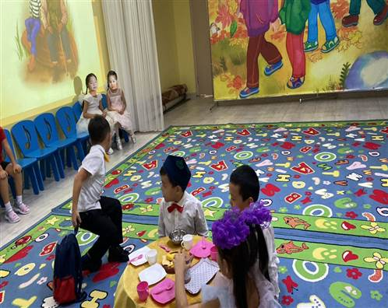
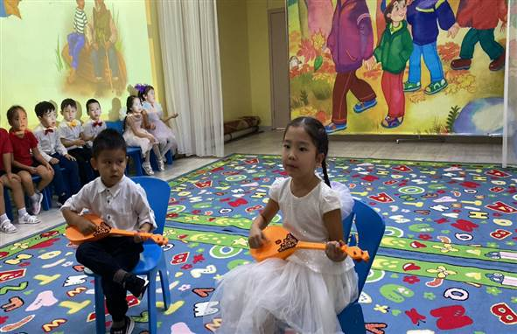
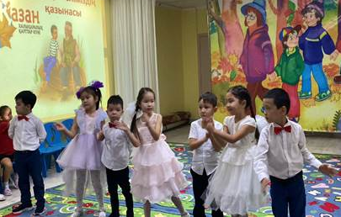
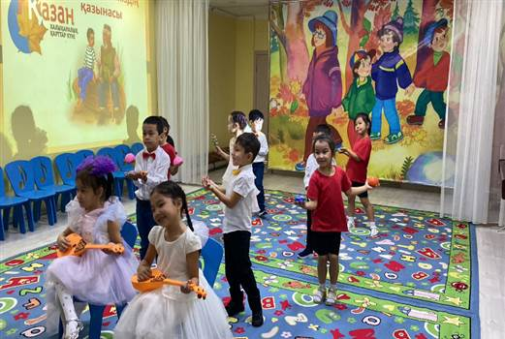
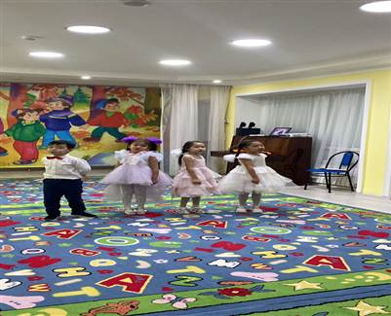
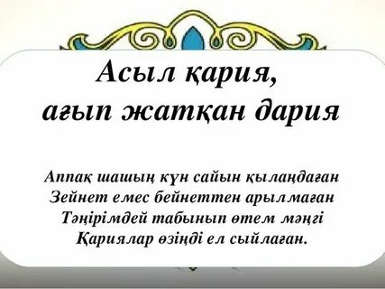
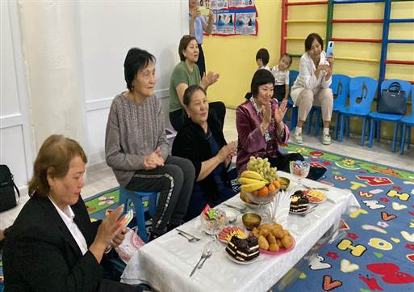
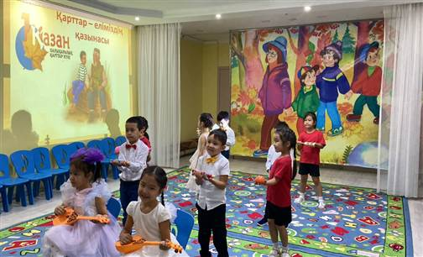
ЖШС «Жас Батыр Атырау» балабақшасы

Қарттар күніне прналған мерекелік іс-шара
Тақырыбы: «Қарттарым-қазынам»
Күні: 01.10.2023ж

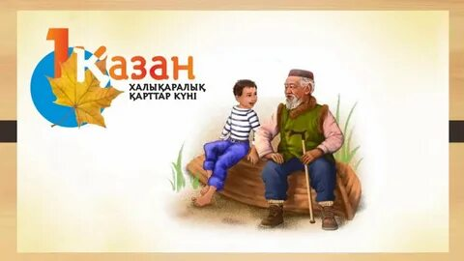

Топ тәрбиешілері: Қабдешова А.Ә
Найманова Г.Х
Сагипова Н.Т
Утешова А.М
Хайдарова Ж.К

Атырау қаласы

